Software Defined Ratio
Standard Open Architecture

Bruno Madureira, Fábio Moura, Nuno Miranda
Departamento de Engenharia Informática, FCTUC
Coimbra, Portugal.

Sumário — Um software defined radio é um sistema de comunicação em que componentes tradicionalmente implementados em hardware são implementados em software. Este tipo de sistemas é usado pela NASA. Neste artigo iremos analisar a fundo esta arquitetura, evidenciando os seus defeitos e qualidades.
Recomendamos o uso desta arquitetura para qualquer projeto em que seja necessário o uso de software defined radio.
- Introdução
Software Defined Radio (SDR) Standard Open Architecture é uma arquitetura aberta adequada para comunicação por rádio em ambientes espaciais. Esta arquitetura é hoje em dia amplamente usada na NASA.

Background
Um Software Defined Radio é um sistema de comunicação através de ondas rádio em que componentes que eram tipicamente implementados em hardware passam a ser implementados através de software.

Esta arquitetura foi desenvolvida pela NASA, com o objetivo de estimular o uso interno de SDR. A equipa de desenvolvimento foi fundada em 2005 e é composta por engenheiros de companhias como GRC, GSFC, JSC, JPL e APL. Esta arquitetura é mantida pela comunidade do “sdrforum”.

Após uma pesquisa exaustiva não entramos nenhuma arquitetura que compita. Esta arquitetura foi criada com o propósito de ser aberta com intuito de permitir contribuição externa e libertar da NASA o peso do seu desenvolvimento e manutenção.

Esta arquitetura é de uso livre, sendo usada especialmente pela NASA pelos seus parceiros. O desenvolvimento desta arquitetura teve como objetivos:
- Criar uma arquitetura comum em todos os projetos da NASA.
- Reduzir os riscos das missões através da reutilização de software qualificado desenvolvido para outras missões.
- Reduz a dependência de um determinado fornecedor, já que as Waveforms tornam-se capazes de evoluir/configuráveis.
- Permite reuso de componentes de Waveform, através de repositórios.

Documentação
Analisamos o documento de especificação disponibilizado pela NASA. Este documento é extremamente organizado. É fácil navegar no mesmo e encontrar o pretendido. De notar que além de uma abordagem pormenorizada da arquitetura, existe uma secção em que nos apresenta uma visão geral da mesma, permitindo ter uma visão geral rápida.
Esta documentação é rica em esquemas e especificação detalhada não só da arquitetura mas como dos cenários em que é adequado usar a mesma.
O documento é bastante autónomo , já que raramente nos vimos forçados a investigar outras fontes para perceber o seu conteúdo. O documento contem um glossário com todas as abreviaturas usadas. Além da própria documentação são listados os objetivos pelos quais a Nasa decidiu tornar esta arquitetura publica e aberta.
Na nossa opinião este documento é de extrema qualidade, o único defeito que podemos apontar é a falta de referências, já que seriam úteis para perceber certos conceitos técnicos.

Análise arquitetural
O padrão arquitetural que parece ter sido usado pelos autores foi o de uma arquitetura em camadas.
Este tipo de arquitetura permite esconder a complexidade das camadas inferiores perante as superiores. Facilitando o desenvolvimento de aplicações high-level sem termos de nos preocupar com a implementação das camadas low-level.

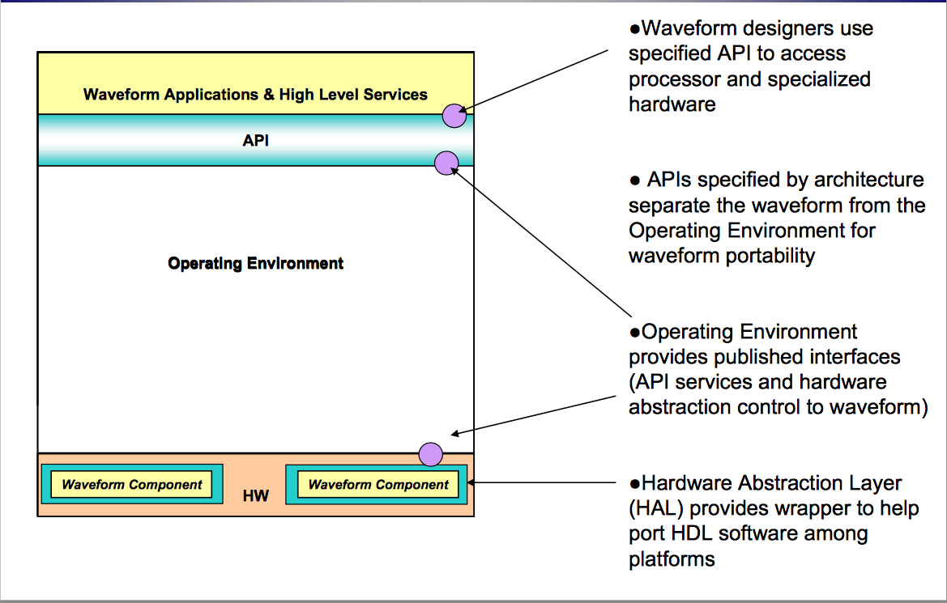
Fig.1 Vista em camadas da arquitetura.
As camadas pelo qual o sistema é constituído são as seguintes:
• Waveform Applications & High Level Services: Aplicações de WaveForm. Usam uma api para ter acesso ao processador e recursos de hardware
• Api interface usada pelos designers de waveform para aceder a arquitetura.
• Operating Environment: Camada que oferece interfaces publicadas.
• Hardware: Camada que que oferece abstração à Api.

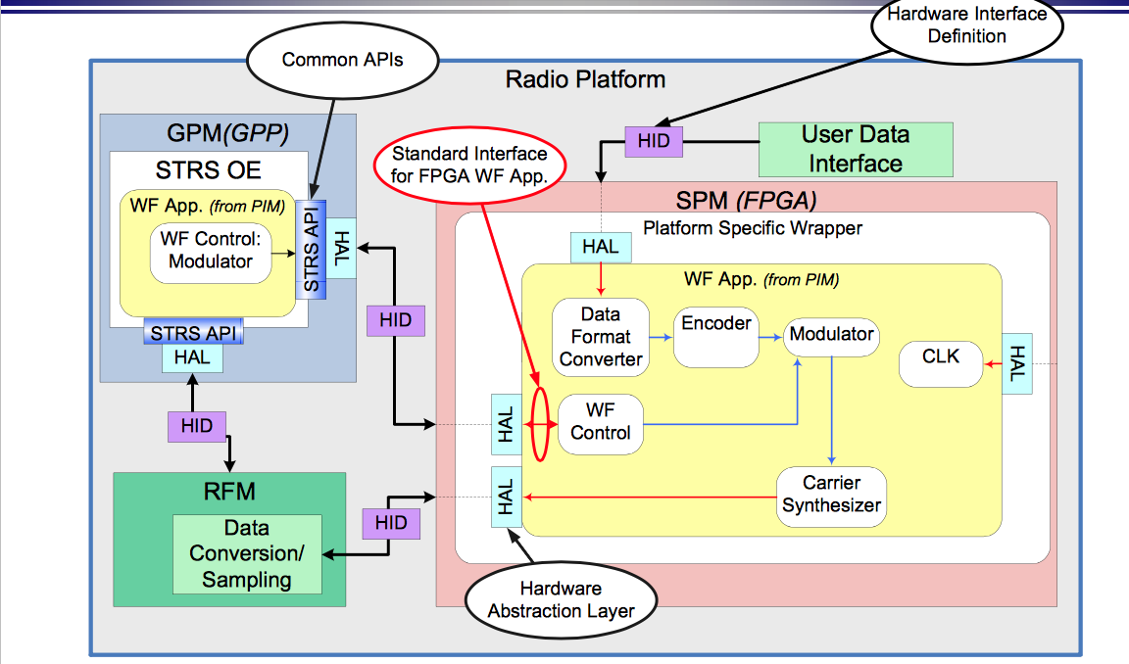Fig.2 Descrição pormenorizada da arquitetura.
Esta arquitetura permite alcançar uma independência arquitetural da implementação específica de cada waveform de cada fornecedor. Garantidas as propriedades descritas na secção 2.

Análise das propriedades sistémicas e Tradeoff’s

Drivers Arquiteturais
Os drivers arquiteturais dividem-se em 3 categorias: requisitos funcionais, restrições e atributos de qualidade.
Segue-se uma lista dos drivers do sistema, divididos por arquitetura:

Requisitos Funcionais:
- Permitir uso de waveforms em ambientes extraterrestres.

Restrições:
- Hardware e software tem de ser resistente a radiação. Estes costumam ter performance de duas gerações atrás do topo de gama terreste;
- Limitações ao tamanho da infraestrutura;
- Limitações em termos de consumo energético.

Atributos de qualidade:
- Deve ser altamente confiável, principalmente em missões tripuláveis. Já que estão vidas em risco;
- Abstração em relação ao fornecedor de waveforms;
- Elevado nível de abstração.

Estes atributos são típicos de um contexto extremamente limitado pelo contexto físico. Maior parte destas restrições tem a ver com lidar com o ambiente extraterreno. As restrições derivam diretamente do ambiente.

Como a arquitetura assegura a realização dos drivers arquiteturais descritos em cima?
Esta arquitetura baseada em camadas garante um desenvolvimento independente do vendedor de waveforms. O facto de cada aplicação poder usar a mesma api para aceder a todas a wavelets diminui bugs. A reutilização de camadas inferiores vai evitar desenvolvimento de novo código, causando além de menos perda de tempo menos riscos.
O atributo de qualidade “Abstração em relação ao fornecedor de waveforms” é conseguido da seguinte forma: a camada “operating environment é especifica a cada fornecedor”, esta camada tem a responsabilidade de ligar a Api ao hardware especifico de cada vendedor. Desta forma o uso da API é totalmente independente do fornecedor.
O atributo de qualidade “Deve ser altamente confiável” é suportado na medida que a reutilização de código previamente usado, com algum tempo de vida é mais seguro que construir novo. Assim estamos a contribuir para a existência deste atributo.

Atributos de qualidade inibidos e tradeoff’s
Uma arquitetura em camadas obriga a:
- A arquitetura em camadas causa um overhead extra, causando uma performance inferior a outas arquiteturas;
- Se existe um bug nas camadas inferiores, este tende a propagar-se nas camadas inferiores.

Atributos de qualidade em falta
O standard atual não suporta segurança, esse atributo está planeado para ser suportado na versão 2.0.

Conclusão
A arquitetura em causa é ideal para um projeto que faça uso de software defined radio. Os grandes pontos fortes da arquitetura são o seu o elevado nível de abstração (graças as camadas) e uniformização do software, fazendo o desenvolvimento high level independente do fornecedor.
Em termos de desvantagens do uso desta arquitectura apenas podemos salientar que como todas as arquitecturas em camada, vai sofrer de um hoverhead extra. Mas, como o mais importante neste caso é fazer um development seguro, rápido e sem erros, esta questão torna-se altamente negligenciável.

Referências
- Richard C. Reinhard & Sandra K. Johnson Communications Division NASA’s John H. Glenn Research Center Cleveland, Ohio.
- SDR/STRS Flight Experiment and the Role of SDR-Based Communication and Navigation Systems.
- IDGA 6th Annual Software Radio Summit February 25 - 28, 2008.
- http://ntrs.nasa.gov/archive/nasa/casi.ntrs.nasa.gov/20090004687.pdf

